**ГОСУДАРСТВЕННОЕ БЮДЖЕТНОЕ ОБРАЗОВАТЕЛЬНОЕ УЧРЕЖДЕНИЕ ШКОЛА № 1286**

**«ИЗУЧЕНИЕ ОСНОВ ЭКОНОМИКИ ЧЕРЕЗ МОДЕЛИРОВАНИЕ СОБСТВЕННОГО БИЗНЕСА ДЛЯ УЧАЩИХСЯ 7–8 КЛАССОВ»**

Цикл внеурочных занятий

Участники:

1. Коновалов Александр Александрович, учитель истории и обществознания
2. Кушнир Мария Александровна, учитель экономики и обществознания
3. Иванцова Марина Николаевна, учитель истории и обществознания

**Москва, 2023 год**

# О практике

## Цель и задачи

**Цель практики:**

научить учащихся 7–8 классов основам экономических знаний и предпринимательской деятельности на примере моделирования собственного бизнеса

**Задачи практики:**

расширить знания обучающихся об экономических процессах в рыночной экономике;

познакомить их с базовыми экономическими терминами;

научить производить простейшие экономические расчеты;

использовать полученные знания для создания собственного бизнес-плана.

## Этапы реализации

7 и 8 класс изучение раздела «Экономика» в курсе учебного предмета «Обществознание».

## Методы реализации

* решение задач (математические и экономические);
* кейс-метод;
* ситуационный анализ;
* ролевая игра;
* экономические исследования;
* публичный диспут;
* тренинг, как методическая форма, в которой сочетаются элементы экономической теории и практики

## Описание оборудования

Для реализации практики понадобится класс, оснащенный проектором или интерактивной доской. Для одного занятия потребуются ПК с предустановленными электронными таблицами.

## Методические и оценочные материалы

Методические материалы представлены презентациями к занятиям, технологическими картами и дополнительными материалами.

## Полученные результаты

Полученными результатами может считать высокая результативность решения блока экономических заданий (№ 6–9) учащимися школы №1286 в рамках ГИА-9 в 2022 г. (см. рис. 1).

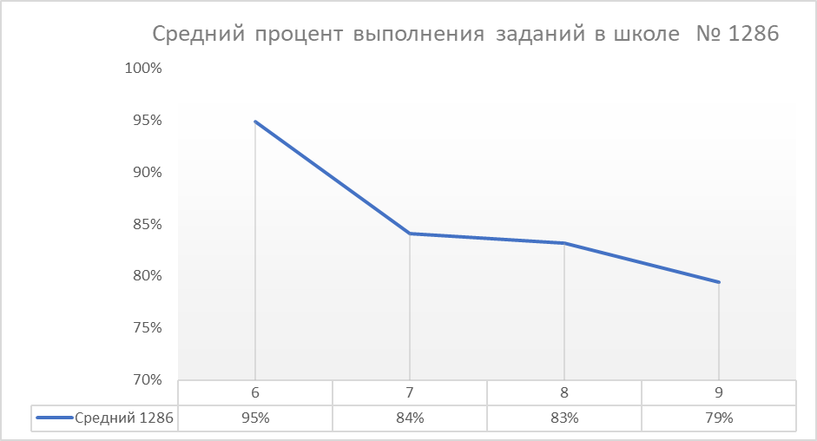

Рисунок 1. Средний процент выполнения заданий блока «экономика» в ГИА-9 2022 г. учащимися школы № 1286

## Практическое значение

Практическое значение данной практики заключается формировании умения у учащихся навыков планирования, распределения задач, а также создания своего бизнеса.

## Перспективы дальнейшего развития

Изучение учащимися данного цикла занятий, способствует развитию интереса и заинтересованности обучающихся к изучению курса «Экономики» и поступлению в Академический класс и возможности построить свое дело.

## Трансляция опыта

Методические находки, используемые в данной практике, были представлены в рамках фестиваля «Учимся у лучших», организованного Межпредметной ассоциацией столичных учителей. В рамках мастер-класса «Дополненная реальность на уроках истории и не только»[1].

Также один из разработчиков данного цикла занятий, Кушнир М. А., является соавтором ЭУП по экономике Самоучитель: Экономика +++ ID:75546019[2].

**1. Тема занятия «Бизнес-идея».**

**Технологическая карта**

**Уровень образования**: Основное общее образование

**Предмет**: Кружок «Я - будущий бизнесмен»

**Класс**: 7–8

**Форма проведения**: Решение кейса

**Основные понятия**: бизнес, прибыль, деньги

**Раздаточный материал:**

**Материалы мини-кейса «Город Клеррон»**

**Характеристика этапов занятия**

|  |  |  |  |  |  |  |
| --- | --- | --- | --- | --- | --- | --- |
| **№** | **Название этапа** | **Содержание этапа** | **Деятельность учителя** | **Деятельность учащихся** | **Формы**  **работы** | **Результат этапа** |
| **1** | Организационный этап.  Знакомство друг с другом и с учителем | каждый ученик представляется и кратко рассказывает о том, что он ждет от деятельности кружка | Слушает учеников | Слушают ответы друг друга | беседа | Определены и скорректированы основные вопросы будущих занятий |
| **2** | Постановка учебной задачи занятия. Мотивация к учебной деятельности | Учащиеся разгадывают ребусы и отвечают на проблемные вопросы, составляют  Слайд 2-5 | Объясняет задания,  корректирует высказывания и направляет их в нужном контексте | Обучающиеся выполняют задания, ставят цели занятия, формируют (уточняют) тему занятия | Фронтальная беседа, наглядный метод, ситуационный анализ | Определена тема занятия, сформулированы цели занятия |
| **3** | Актуализация знаний | Учащиеся вспоминают, что им известно по изучаемому вопросу.  Информация обсуждается, высказывается своя точка зрения учащихся.  Слайд 7-8 | Учитель предлагает учащимся объяснить, как они понимают высказывания по теме занятия.  Сформулировать самостоятельно определение бизнес-идеи | Учащиеся должны высказать свою точку зрения по предложенному вопросу и аргументировать ее. | Элементы дискуссии, проблемного обучения, фронтальная беседа | Сформулировано определение бизнес-идеи,  Объяснена важность бизнес-идеи для создания бизнеса |
| **4** | Первичное усвоение знаний | Составление синквейна по теме «бизнес-идея»  Слайд 9 | Учитель объясняет правила составления синквейна | Учащиеся составляют синквейн по теме «бизнес-идея», слушают ответы друг друга, выбирают самые интересные | Индивидуальная, фронтальная | Составлены синквейны по теме «бизнес-идея» |
| **5** | Первичное закрепление | Решение мини-кейса  Слайд 10-11 | Учитель объясняет задание для работы в мини группах | Учащиеся изучают мини-кейс, предполагают бизнес-идеи, обсуждают и выбирают самые перспективные, свой выбор аргументируют. | Работа в группах, решение мини-кейса | Определены бизнес-идей, выбраны самые перспективные из предложенных.  Изучение основных вопросов экономики, моделирование бизнеса будет строиться на выбранных бизнес-идея. |
| **6** | Рефлексия | Подводятся итоги работы на занятии. | Учитель спрашивает, что учащиеся узнали нового, были ли достигнуты поставленные цели, какие трудности испытали, пригодятся ли им полученные знания в будущем, где можно использовать полученные знания? | Учащиеся осуществляют самооценку собственной учебной деятельности, соотносят цель и результаты, степень их соответствия | Индивидуальная  Фронтальная | Оценивают занятие |

**2. Факторы производства. Ситуационный анализ.**

**Технологическая карта**

**Уровень образования**: Основное общее образование

**Предмет**: Кружок «Я - будущий бизнесмен»

**Класс**: 7–8

**Форма проведения:** Ситуационный анализ

**Основные понятия:** факторы производства, труд, капитал, земля, предпринимательские способности

**Материалы мини-кейса «Город Клеррон»**

**Характеристика этапов занятия**

|  |  |  |  |  |  |  |
| --- | --- | --- | --- | --- | --- | --- |
| **№** | **Название этапа** | **Содержание этапа** | **Деятельность учителя** | **Деятельность учащихся** | **Формы**  **работы** | **Результат этапа** |
| **1** | Организационный этап. | Подготовка к занятию | Здоровается с учениками.  Раздает материалы, необходимые для занятия | Здороваются с учителем.  Готовятся к занятию. Достают тетрадь, пенал. | беседа | Все готовы к занятию. |
| **2** | Актуализация знаний | Определение ресурсов, которые понадобятся для воплощения бизнес-идеи.  Слайд 1,2 | Обращает внимание учеников, что на прошлом занятии они выбрали три основных бизнес-идеи, которые можно предварить в жизнь.  Что для этого нужно? Какие ресурсы? | Сканируют код и изучают изображение в дополненной реальности. Учащиеся высказывают свое мнение о том, какие ресурсы могут им понадобиться. | беседа | Учащиеся делают вывод, что необходимые ресурсы – это факторы производства. |
| **3** | Первичное усвоение знаний | Просмотр видео фрагмента о факторах производства - <https://www.youtube.com/watch?v=zLFW565WhUE>  Ответы на вопросы:  Что называют факторами производства?  Какой бывает факторный доход?  Что ограничивает факторные производства?  Слайд 3-4 | Объясняет задания,  корректирует высказывания и направляет их в нужном контексте | Учащиеся смотрят видеофрагмент, отвечают на поставленные вопросы. | Элементы дискуссии, проблемного обучения, фронтальная беседа, обсуждение проблемной ситуации | Просмотрен видео фрагмент.  Ученики дали ответы вопросы., прошли тестирование.  . |
| **4** | Первичное закрепление знаний | Работа в парах.  Чтение текста про факторы производства (раздаточный материал № 1).  Заполнение схемы (раздаточный материал № 2)  Распределение приведенных примеров по факторам производства  Проходят тестирование. Определение у учащихся предпринимательских способностей.  Слайд 5-7 | Объясняет задания для работы в парах.  Отвечает на вопросы учащихся. | Учащиеся работают в парах.  Выполняют задания. Проходят тестирование | Работа в парах, фронтальная, обсуждение проблемной ситуации | Задания выполнены.  Допущенные ошибки, в ходе обсуждения, исправлены. Определили  кто из учащихся может в будущем стать предпринимателем |
| **5** | Вторичное закрепление знаний | Решение мини-кейса.  Заполнить таблицу «факторы производства для бизнес-идей по кейсу «Город Клеррон».  Обменяться заполненными таблицами с другими группами, внести свои дополнения, уточнения, взяв за основу метод «Кубик Блума». | Учитель объясняет задание для работы в мини группах.  Объясняет метод «Кубика Блума» | Учащиеся изучают мини-кейс, заполняют таблицу «факторов производства» на примере, выбранных на предыдущем занятии трех бизнес-идеях. | Работа в группах, решение мини-кейса | Рассмотрены факторы производства на примере мини кейса и выбранных ранее бизнес-идеях. |
| **6** | Рефлексия | Подводятся итоги работы на занятии. | Учитель спрашивает, что учащиеся узнали нового, были ли достигнуты поставленные цели, какие трудности испытали, пригодятся ли им полученные знания в будущем, где можно использовать полученные знания? | Учащиеся осуществляют самооценку собственной учебной деятельности, соотносят цель и результаты, степень их соответствия | Индивидуальная  Фронтальная | Оценивают занятие |

Раздаточный материал.

**Факторы производства** — это ресурсы, которые участвуют в процессе производства товаров и услуг.

**Факторные доходы** – это доходы (поступления) от использования факторов производства.[3]

|  |  |
| --- | --- |
| **Факторы производства** | **Факторные доходы** |
| **Труд** — умственные/физические способности и навыки людей, которые используют в форме услуг, необходимых для производства экономических благ. Труд может классифицироваться по степени квалификации, уникальности, уровню образования, востребованности и престижности в обществе, по отраслям и т.п. Предложение труда зависит также от количества экономически активного и трудоспособного населения. Оценке подлежит и характер труда (степень развитости производственных отношений). Результативность (эффективность) труда измеряется количеством произведённого экономического блага за единицу времени и называется **производительностью труда**. | **Заработная плата** — материальное вознаграждение за труд (цена труда). |
| **Земля** — совокупность природных ресурсов, которые используются для производства экономических благ. Это не только почва, но и лесные и водные ресурсы, полезные ископаемые и прочие природные блага. | **Рента**  — определённая сумма, выплаченная за пользование ресурсами. **Земельная рента** составляет доход того, кто владеет землей. |
| **Капитал** — совокупность созданных человеком ресурсов производства: оборудование, инструменты, производственные здания, транспортные средства, добытое сырье и полуфабрикаты. и т. д. Существует классификация, выделяющая *физический* (непосредственные средства производства), *финансовый* (денежные средства, приносящие прибыль, например, вклады в банке) и *денежный* (денежные средства, на которые приобретается физический капитал) капиталы. | **Процент** — доход от капитала, предоставляемого в использование (заём).  **Прибыль** — превышение выручки от реализации товаров над общей альтернативной стоимостью всех ресурсов, использованных при производстве этих товаров. |
| **Предпринимательство (предпринимательские способности)** — совокупность навыков и знаний, позволяющих оптимально использовать факторы производства и получать максимальный доход. К отличительным особенностям предпринимательской деятельности относят также, например, умение оценивать перспективу использования того или иного нововведения, умение рисковать (нести риски банкротства). | **Прибыль** — превышение выручки от реализации товаров над общей альтернативной стоимостью всех ресурсов, использованных при производстве этих товаров. |
| **Информация**— все знания (сведения), которые необходимы людям для успешной экономической деятельности. | Факторные доходы могут быть разнообразны. Информацию можно использовать и в предпринимательской деятельности, и при осуществлении наёмного труда. Можно выделить, например, **роялти** — вид вознаграждения за использование патентов, авторских прав и пр. |

Раздаточный материал № 2

Заполни схему (см. рис. 2) на основе задания раздаточного материала № 1.

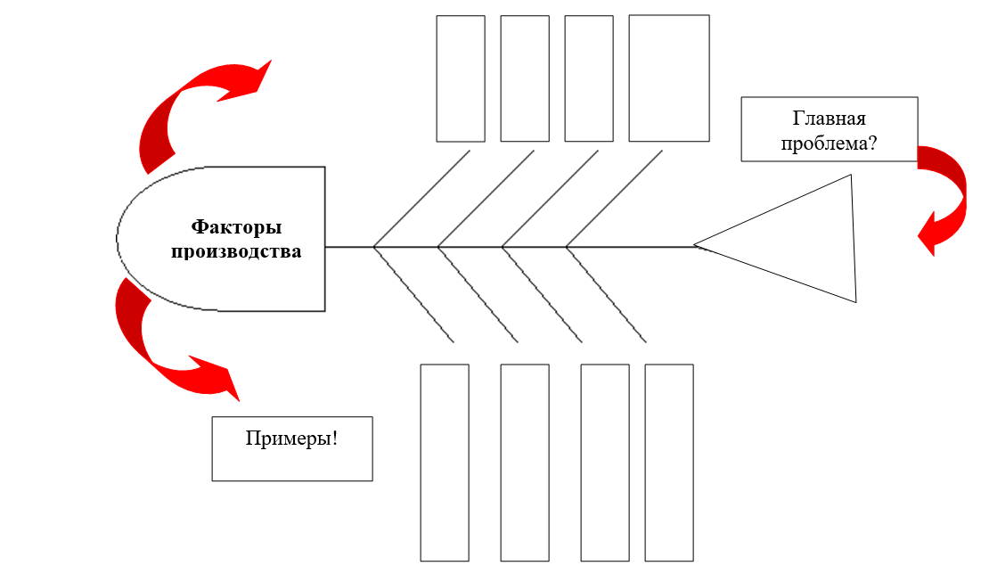

Рисунок 2. Схема факторы производства

Раздаточный материал № 3.

Мини-кейс «Город Клеррон» (см. рис. 3).

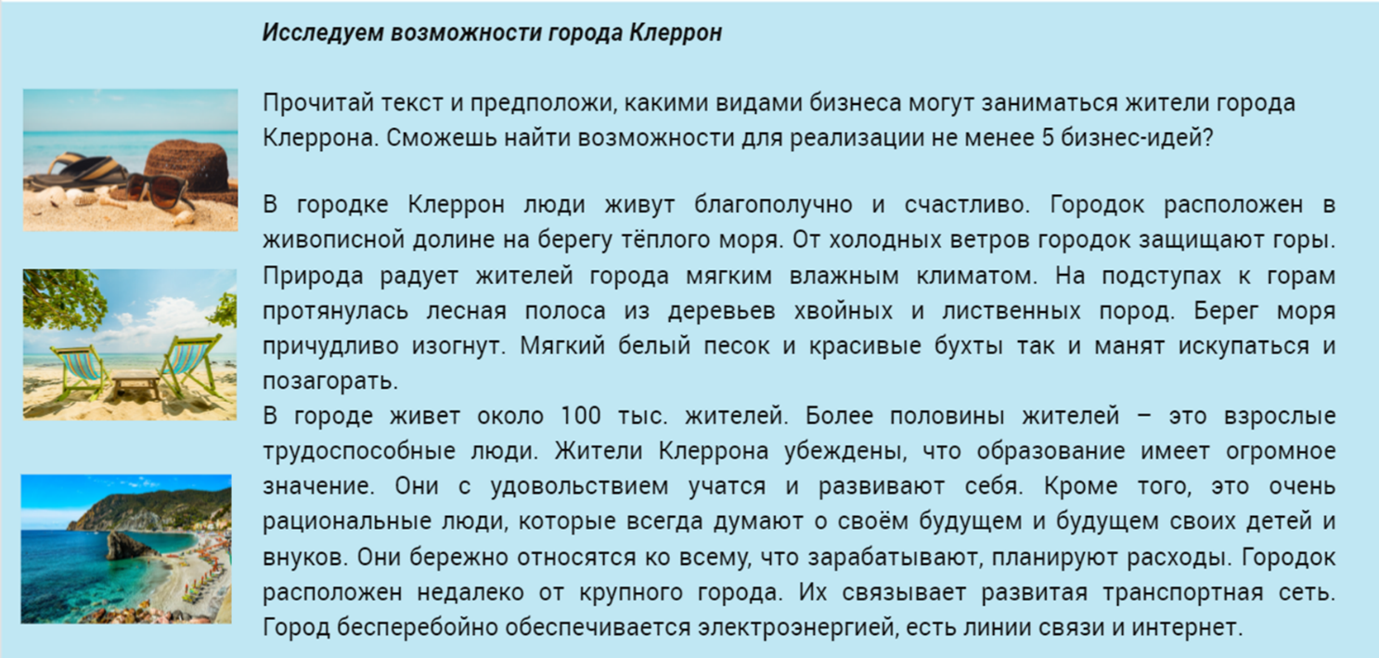

Рисунок 3. Возможности города Клеррон

|  |  |  |  |  |  |
| --- | --- | --- | --- | --- | --- |
| Бизнес-идея | Труд | Капитал | Информация | Предпринимательские способности | Земля |
|  |  |  |  |  |  |
|  |  |  |  |  |  |
|  |  |  |  |  |  |
|  |  |  |  |  |  |
|  |  |  |  |  |  |

**3. Спрос и предложение. Решение задач**

**Технологическая карта**

**Уровень образования**: Основное общее образование

**Предмет**: Кружок «Я - будущий бизнесмен»

**Класс**: 7–8

**Форма проведения:** Решение задач

**Основные понятия:** спрос, предложение, эластичность спроса и предложения, равновесная цена

**Необходимое оборудование:**

Компьютеры с программой Office Excel или Libre Office Calc

**Характеристика этапов занятия**

|  |  |  |  |  |  |  |
| --- | --- | --- | --- | --- | --- | --- |
| **№** | **Название этапа** | **Содержание этапа** | **Деятельность учителя** | **Деятельность учащихся** | **Формы**  **работы** | **Результат этапа** |
| **1** | Организационный этап. | Подготовка к занятию | Здоровается с учениками.  Раздает материалы, необходимые для занятия | Здороваются с учителем.  Готовятся к занятию. Достают тетрадь, пенал. | беседа | Все готовы к занятию. |
| **2** | Проблемное задание | Определение понятий спрос и предложение через анализ цен в разных регионах России  Слайды 2-3 | Ставит перед учащимися задачи «Как формируется цена?», «От каких факторов она может зависеть?» | Предлагают свои варианты ответов на поставленные вопросы | беседа | Учащиеся выявили, что цена формируется на основе показателей спроса и предложения |
| **3** | Изучение понятия «Спрос» | Изучение понятий спрос, эластичность спроса.  Знакомство с графиком спроса и предложения  Слайды 5-10 | Представляет учащимся график спроса | Вычисляют эластичность спроса | Решение задач | Учащиеся усвоили понятия спрос, эластичность спроса. |
| **4** | Изучение понятия «Предложение» | Изучение понятий предложение, эластичность предложения.  Знакомство с графиком спроса и предложения  Слайды 11-14 | Представляет учащимся график предложения | Вычисляют эластичность предложения | Решение задач | Учащиеся усвоили понятия предложение, эластичность предложения. |
| **5** | Работа в парах. Изучение понятия «равновесная цена» | Изучение понятий равновесная цена.  Завершение знакомства с графиком спроса и предложения  Слайды 15-17 | Ставит перед учениками задание «Как меняется равновесная цена при изменении спроса и предложения на рынке» | Один учащийся в паре рассуждает об изменении из-за показателей спроса, второй из-за предложения | Решение задач | Учащиеся усвоили понятия предложение, эластичность предложения. |
| **5** | Решение заданий в электронных таблицах | Работа с электронными таблицами  Слайды 18-21 | Под руководством преподавателя учащиеся рассчитывают показатель EDP | Расчёт EDP | Работа за компьютером | Учащиеся научились вычислять экономические показатели с помощью электронных таблиц |
| **6** | Рефлексия | Подводятся итоги работы на занятии. | Учитель спрашивает, что учащиеся узнали нового, были ли достигнуты поставленные цели, какие трудности испытали, пригодятся ли им полученные знания в будущем, где можно использовать полученные знания? | Учащиеся осуществляют самооценку собственной учебной деятельности, соотносят цель и результаты, степень их соответствия | Индивидуальная  Фронтальная | Оценивают занятие |

**4. Маркетинг и реклама. Тренинг**

**Технологическая карта**

**Уровень образования**: Основное общее образование

**Предмет**: Кружок «Я - будущий бизнесмен»

**Класс**: 7–8

**Форма проведения:** тренинг

**Основные понятия:** реклама, маркетинг, целевая аудитория, уникальное торговое предложение

**Необходимое оборудование:**

Видео 4.1 и 4.2

**Характеристика этапов занятия**

|  |  |  |  |  |  |  |
| --- | --- | --- | --- | --- | --- | --- |
| **№** | **Название этапа** | **Содержание этапа** | **Деятельность учителя** | **Деятельность учащихся** | **Формы**  **работы** | **Результат этапа** |
| **1** | Организационный этап. | Подготовка к занятию | Здоровается с учениками.  Раздает материалы, необходимые для занятия | Здороваются с учителем.  Готовятся к занятию. Достают тетрадь, пенал. | беседа | Все готовы к занятию. |
| **2** | Работа с видео | Учащиеся смотрят рекламное видео  Слайды 2-4 | Учитель делит детей на группы | В группах обсуждают чем особенности рекламного формата | Работа в группах | Сформулированы элементы необходимые каждой рекламе |
| **3** | Изучение нового материала | Учащиеся сравнивают свои ответы с «4P» Эдмунда Маккарти  Слайд 5 | Рассказывает о работе Эдмунда Маккарти | Анализируют свои ответы | Фронтальная | Изучены новые термины |
| **4** | Работа с видео | Учащиеся изучают как создается реклама  Слайд 6 -10 | Объяснение новых терминов | Просмотр видео, выявление новых и непонятных слов | Беседа | Учащиеся подготовлены к следующему этапу. Оперируют понятиями целевая аудитория и уникальное торговое предложение |
| **5** | Разработка сценария рекламы своего бизнеса | Слайд 11 | Помощь в составлении сценария | Создают сценарий рекламы своего бизнеса, обсуждают какую проблему их потребителя может решить продукт | Работа в группах | Разработан первоначальный план съемок |
| **6** | Критика от других групп | Слайд 12-13 | Помощь в составлении сценария | Корректируют сценарии | Диалог, обмен мнениями | Разработан план съемок |
| **7** | Рефлексия | Подводятся итоги работы на занятии. | Учитель спрашивает, что учащиеся узнали нового, были ли достигнуты поставленные цели, какие трудности испытали, пригодятся ли им полученные знания в будущем, где можно использовать полученные знания? | Учащиеся осуществляют самооценку собственной учебной деятельности, соотносят цель и результаты, степень их соответствия | Индивидуальная  Фронтальная | Оценивают занятие |

**5. Итоговое задание. Разработка бизнес-плана**

**Технологическая карта**

**Уровень образования**: Основное общее образование

**Предмет**: Кружок «Я - будущий бизнесмен»

**Класс**: 7–8

**Форма проведения:** Проектная лаборатория

**Основные понятия:** рентабельность, ассортимент, прейскурант

**Характеристика этапов занятия**

|  |  |  |  |  |  |  |
| --- | --- | --- | --- | --- | --- | --- |
| **№** | **Название этапа** | **Содержание этапа** | **Деятельность учителя** | **Деятельность учащихся** | **Формы**  **работы** | **Результат этапа** |
| **1** | Организационный этап. | Подготовка к занятию | Здоровается с учениками.  Раздает материалы, необходимые для занятия | Здороваются с учителем.  Готовятся к занятию. Достают тетрадь, пенал. | беседа | Все готовы к занятию. |
| **2** | Вводный этап | Постановка кейса  Слайды 2-7 | Учитель знакомит учащихся с заданием | Учащиеся распределяются по группам | Фронтальная, индивидуальная | Учащиеся по группам готовы к выполнению задания |
| **3** | Работа в группах | Учащиеся ищут ответы на поставленные вопросы | Помощь ученикам в работе | Учащиеся ищут ответы на поставленные вопросы | Работа по группам | Каждая группа сформулировала ответ на поставленный ей вопрос |
| **4** | Защита бизнес-плана | Выступление с результатами работы  Слайд 8 | Помогает с защитой работ. Задаёт наводящие вопросы | Презентуют найденные данные | Выступление | Кейс решен |
| **5** | Рефлексия | Подводятся итоги работы на занятии. | Учитель спрашивает, что учащиеся узнали нового, были ли достигнуты поставленные цели, какие трудности испытали, пригодятся ли им полученные знания в будущем, где можно использовать полученные знания? | Учащиеся осуществляют самооценку собственной учебной деятельности, соотносят цель и результаты, степень их соответствия | Индивидуальная  Фронтальная | Оценивают занятие |

1. <https://vk.com/macccco?w=wall-211764239_279>
2. <https://uchebnik.mos.ru/material_view/composed_documents/75546019>
3. https://foxford.ru/wiki/obschestvoznanie/faktory-proizvodstva-i-faktornye-dohody